UltraBOOST Laceless: llega la primera zapatilla de running sin cordones

- adidas lanza el modelo de UltraBOOST más intuitivo hasta la fecha, UltraBOOST Laceless
- Los avances en la tecnología Primeknit han sido claves para poder diseñar las nuevas UltraBOOST Laceless

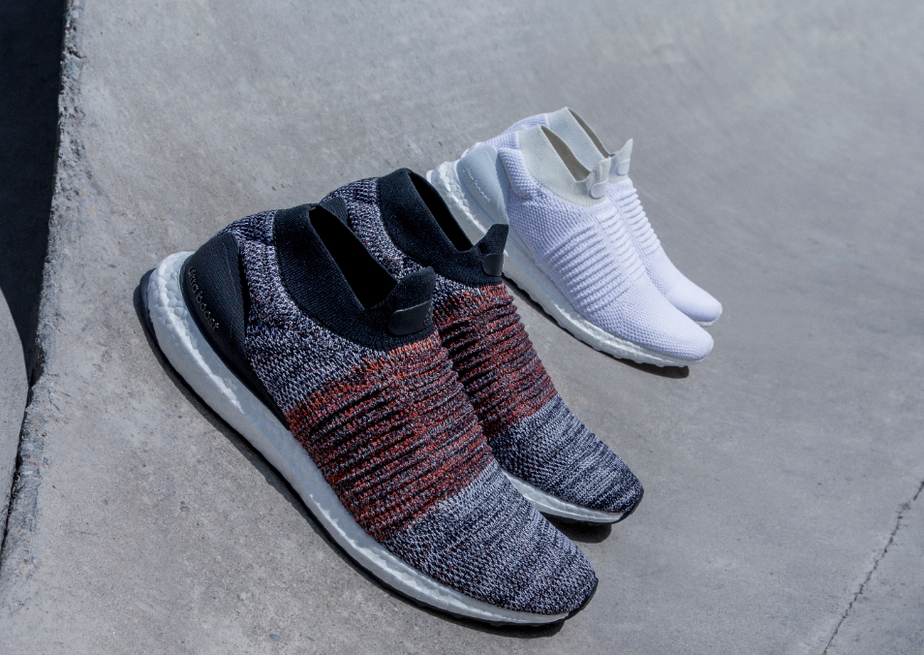

Zaragoza, 28 de julio de 2017: Olvídate de atarte los cordones… y de desconcentrarte al comprobar si siguen en su sitio mientras corres. Que nada te ate: el 1 de agosto llega la primera zapatilla adidas de running sin cordones, UltraBOOST Laceless.

Eliminar los cordones de una zapatilla para runners no es tan simple como parece. Meses y meses de investigación y la incorporación de cuatro innovaciones fundamentales en UltraBOOST lo han hecho posible. La primera, el diseño de la parte superior de la zapatilla SOCKFIT (sensación de calcetín) para un ajuste más cómodo y con mayor sujeción; lo segundo, el acabado de cuello (upper) de la zapatilla, que permite al pie moverse con total sintonía con el upper, como si tratara de una sola unidad. Lo tercero, la reducción de stretch en el tejido del upper, y añadiendo, como cuarta innovación, una banda de Primeknit alrededor del empeine, con expansión en las zonas necesarias, detectadas por la tecnología ARAMIS.

Porque una vez más, ha sido ARAMIS, la tecnología de escaneo de movimiento que permite el estudio milimétrico del movimiento del pie, la que ha permitido a los diseñadores de adidas aunar estilo y funcionalidad en una zapatilla minimalista que sujeta todo el contorno del pie, dejando al corredor sentirse libre. Porque de eso se trata, de crear zapatillas que te ayuden a dar lo mejor de ti mismo, que te ayuden a conseguir tu mejor carrera.

Stephan Schneider, Senior Product Manager de adidas Running, afirma que “para eliminar los cordones, tan fundamentales en una zapatilla, ha sido crítico redefinir el resto de los elementos clave de UltraBOOST. Lo que hemos hecho es reimaginar la arquitectura de Primeknit, haciéndola más firme y flexible al mismo tiempo, para permitir a los runners sentirse liberados y capaces de conseguir su mejor marca. Lo que hemos conseguido crear son las UltraBOOST más intuitivas hasta la fecha”.

Siempre vino para desafiar todo lo establecido. Inspirada en la cultura del running, desde que UltraBOOST aterrizó en la esfera del Running no ha hecho más que desafiar convenciones, convirtiéndose en una de las zapatillas más icónicas de la última década. El 1 de agosto llega su nueva vuelta de tuerca. La primera zapatilla de running sin cordones también va a ser UltraBOOST.

Para más información, visita adidas.es

UltraBOOST Laceless tiene un precio de salida al mercado de 200 € y estará disponible en Europa a partir del 1 de agosto.

Síguenos en @adidas_ES en Instagram, Twitter y @adidasRunning en Facebook usando #ultraboost.

Información de contacto:
Begoña Blanco
PR Manager
Begona.blanco@adidas-group.com
695897433 / 976710873

